รายงานผลการปฏิบัติงานสอบสวน ประจำเดือนมีนาคม
ประจำปีงบประมาณ พ.ศ. 2568
สถานีตำรวจภูธรพยุหะคีรี

งานสอบสวน
วันที่ 10 มี.ค.68 เวลา 10.00 น. พ.ต.อ.สมบูรณ์ ทองลอย ผกก.สภ.พยุหะคีรี
มอบหมายให้ พ.ต.ท.สมศักดิ์ ช่องท้วม รอง ผกก.(สอบสวน) สภ.พยุหะคีรี ว.28 พนักงานสอบสวน ทุกนายในสังกัด เรื่อง เร่งรัดสำนวนคดี พร้อมทั้งกำชับการปฏิบัติหน้าที่ของพนักงานสอบสวน
ณ ห้องประชุม ศปก.สภ.พยุหะคีรี
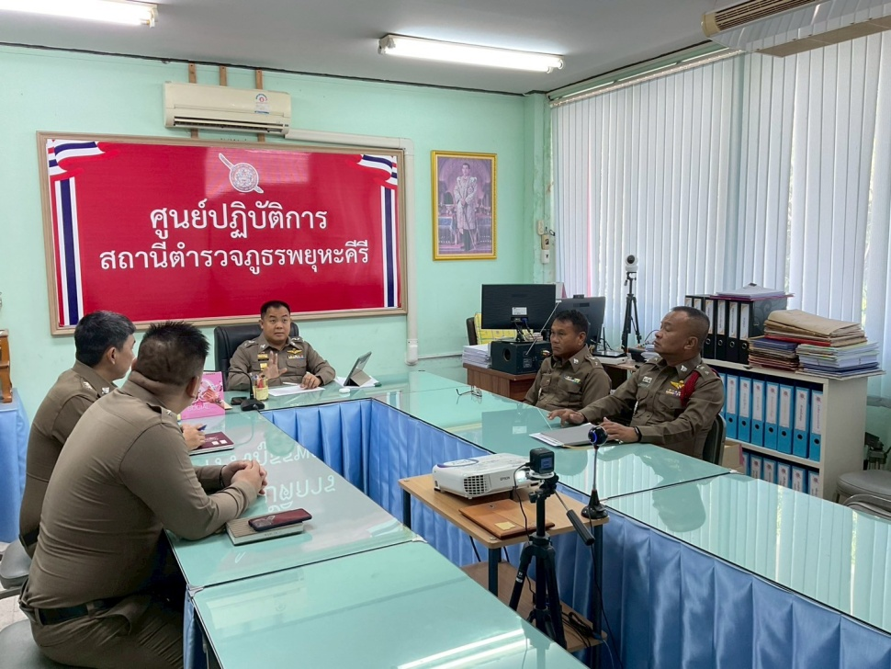

วันที่ 19 มี.ค.68 เวลา 14.00 น. ภายใต้การอำนวยการสั่งการของ พ.ต.อ.สมบูรณ์
ทองลอย ผกก.สภ.พยุหะคีรี ควบคุมการปฏิบัติโดย พ.ต.ท.สมศักดิ์ ช่องท้วม รอง ผกก.(สอบสวน)มอบหมายให้ พ.ต.ท.ชูชัย ป้องคำ สว.(สอบสวน)ฯ ว.4 เหตุ ว.40 รถยนต์กับรถยนต์ ถนนขาล่อง ต.พยุหะ อ.พยุหะคีรี
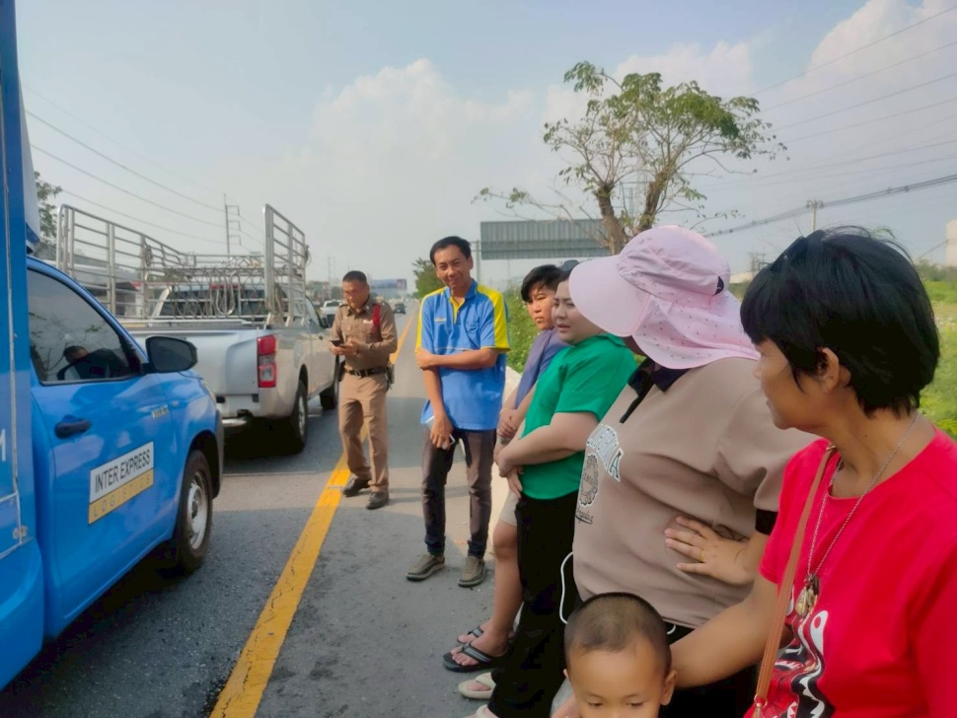

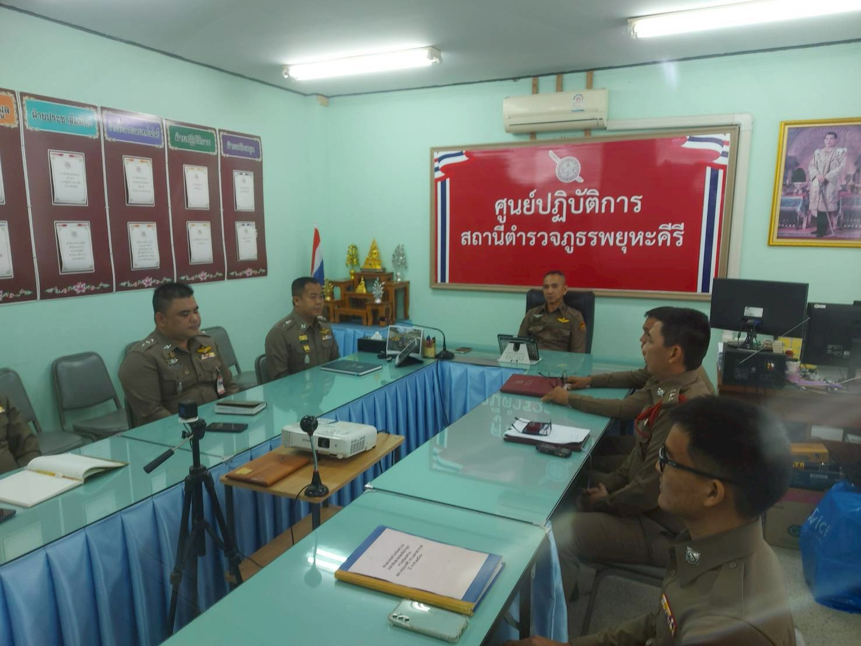
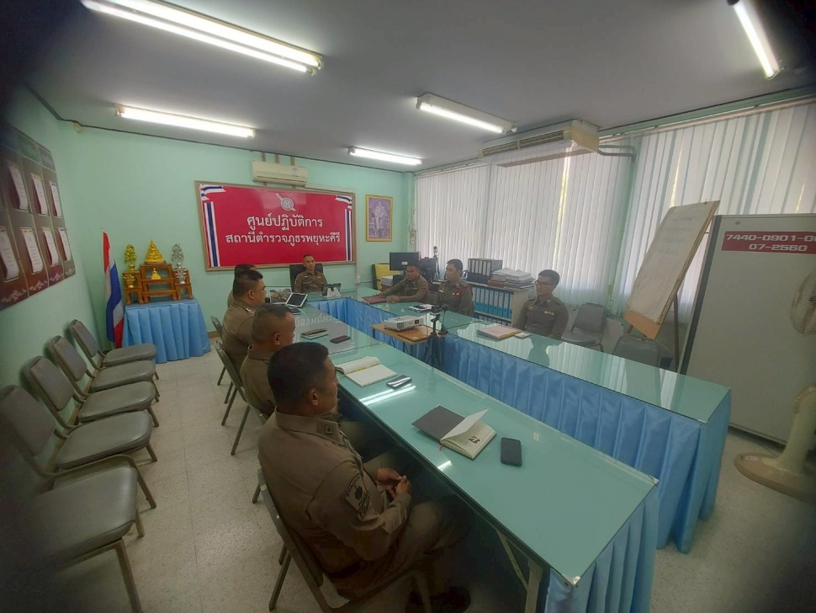
วันที่ 31 มี.ค.68 เวลา 13.30 น. พ.ต.อ.สมบูรณ์ ทองลอย ผกก.สภ.พยุหะคีรี
พ.ต.ท.สมศักดิ์ ช่องท้วม รอง ผกก.(สอบสวน) สภ.พยุหะคีรี พร้อมพนักงานสอบสวน และเจ้าหน้าที่ประจำวัน ได้เข้าร่วมประชุม การปฏิบัติหน้าที่ PDAR ณ ศปก.ที่ตั้งหน่วย

